构建中国特色国家安全学学科体系的基本思路

刘跃进

2015年7月1日颁布实施的新《国家安全法》第七十六条规定：“国家加强国家安全新闻宣传和舆论引导，通过多种形式开展国家安全宣传教育活动，将国家安全教育纳入国民教育体系和公务员教育培训体系，增强全民国家安全意识。”毫无疑问，要开展国家安全宣传教育活动，特别是要把国家安全教育纳入国民教育体系和公务员教育培训体系，不仅要有一个国家安全理论体系来满足国家安全通识教育的需要，而且还要有系统的国家安全学和国家安全学学科体系来满足国家安全专业教育的需要。构建中国特色的国家安全学和国家安全学学科体系，是在高等院校开展国家安全通识教育和专业教育的需要，是在各级党校和行政学院开展国家安全教育培训的需要，也是对全民进行科学、理性、全面的国家安全教育的需要。

一、中国特色国家安全学理论的初步形成
目前国内研究和讲授的国家安全学，与其他许多学科不同，虽然吸收了国外的一些学术成果和政策思想，但总体框架、基本思路、概念界定、理论创新等并没有照搬任何一个外国学者或外国论著，而是在归纳概括古今中外多方面材料基础上创立的中国特色学术体系。这个体系的代表作，是中国政法大学出版社2004年出版的《国家安全学》和吉林大学出版社2014年出版的《为国家安全立学》。
在中国大陆，“国家安全学”一词最早出现在1994年《中国科技信息》第12期刊发的《安全科学与预防事故》一文中。这篇文章从安全学科建设出发，引出了“国家安全学”一词，认为“安全科学的学科可以很广，如国家安全学、社会安全学、生态环境安全学、劳动安全学等。”^{（P.10）}后来，此文作者朱奕宝又在《中国科技信息》1996第12期上发表《城市减灾重在防——一个不容回避的重大课题》一文，重复了上述文章中的观点：“安全科学有许多学科组成，如国家安全学、社会安全学、生态环境安全学、劳动安全学等。”^{（P.3）}此后的1998年，《中国高教研究》1998年第1期刊发的蔡培元和张才凤所著《人类的安全需要与保卫学的理论研究》一文，从保卫学的角度谈到国家安全学，认为保卫学广义上是“研究人类安全需要发展变化规律以及如何实现这种需要的科学。”“从这个定义出发,我们就不难推断其所属各分支学科的概念,如国家安全学就是研究国家安全需要发展变化规律以及如何以隐蔽工作为主来实现国家安全目标的科学。”^{（P.86）}张卫1998年1月出版的《俄罗斯特工》一书引用台湾《中央日报》的报道，说俄罗斯对外情报局一所情报学校开设的课程中，“国家安全学这一学科目前还处于形成阶段，主要由侦察和反侦察这两个基本内容组成”。^{（P.251）}
中国大陆最早从国家安全学科建设角度探讨国家安全学的文章，是刘跃进发表于内部刊物《首都国家安全》1998年第2期上的《为国家安全立言——“国家安全学”构想》一文。很快，首次公开出版发行的《国家安全通讯》，把这篇文章压缩后以《建立“国家安全学”初探》为题在1999年第1期上发表，同时还有其所加按语中写道：“建立国家安全学便成为一项具有重要实践意义的理论课题。”“从今年起，本栏目开辟‘家安全学理论探讨’题，旨在繁荣学术研究，推进理论研究进程。”
国际关系学院教学科研人员之所以在此时研究探讨国家安全学和国家安全学科建设问题，是为了满足该院国家安全专业教学的需要，是为了编写相应的专业教材。经过一段时间探讨，《国家安全学基础》于2002年10月内部印行。此前，担任《国家安全学基础》主编之一的刘跃进，在2001年牵头申报了北京市高等教育精品教材建设立项，并获得批准和经费支持。2003年4月，刘跃进在《山西师大学报（社会科学版）》第2期发表《试论国家安全学的对象、任务和学科性质》一文，指出“国家安全学是一门新兴的综合性实用型政治科学。它的研究对象包括国家安全本身、影响国家安全的因素、危害国家安全的因素、国家安全保障体系及活动四个方面。它的基本任务是全方位、系统性地研究和探讨国家安全及其相关对象的客观状态、本质、规律,探寻合理的国家安全观和国家安全战略,服务和指导国家安全活动。”^{（P.132）}2004年5月，刘跃进主编的《国家安全学》由中国政法大学公开出版发行。作为国内第一部公开出版的国家安全学专业教材，这部《国家安全学》开创了“国家安全学”这门新兴学科，2006年被评为北京市高等教育精品教材，2008年获中共北京市委和北京市人民政府颁发的“北京市哲学社会科学优秀成果二等奖”，在学科理论构建方面填补了我国社会科学领域的国家安全研究与学科空白，在学界、政界和社会上产生了广泛而深远的影响。2006年7月，国际关系学院学术委员会审议通过校级A级精品课程4项，“国家安全学”位列其中。同年，主持国家安全学课程的刘跃进以“国家安全学专业地位及教学内容与方法探讨”申报北京高等学校教改立项项目并获批准。2009年初，“精品通识课‘国家安全学’体系建设”被评为“2008年北京市教育教学成果(高等教育)二等奖”。2009年6月，“国家安全学”课程被评为“2009年度北京市高等学校精品课程”。2012年10月，“国家安全学专业地位及教学内容与方法探讨”研究报告通过验收结项。
国家安全学是一门由国际关系学院首创的新兴课程和新兴学科，“创新”成为其最大优势和特点。首先，国家安全学科属国内首创，在学科建设上具创新性。其次，国家安全学包括国家安全基本概念和理论、国家安全的构成要素、影响国家安全的因素、危害国家安全的因素、国家安全保障体系五个部分，形成了一个具有创新性的中国特色国家安全学理论体系。第三，国家安全学的一些重要观点具有创新性，如提出“系统安全观”，强调“国民安全是国家安全的核心和国家安全活动的根本目的”，认为“文化的先进性是国家文化安全的关键”等。
2004年版《国家安全学》虽然在国内首次创立了国家安全学科体系，体系结构和基本内容都具有不同程度的创新性和系统性，但从后来的情况看，还有一些地方需要修订和补充。为此，刘跃进2014年又出版《为国家安全立学——国家安全学科的探索历程及若干问题研究》一书，探讨了国家安全学科建设中国一些新问题，例如把国家安全构成要素从10个扩展到12个，增加了资源安全和社会安全两个独立的一级要素，并且把原来的“国土安全”修订为包容性更强的“国域安全”，同时还在最后一间专门探讨了“国家安全保障中的公平正义与法治民主”问题。书中认为，“在我们的社会中确立公平正义原则，采取有效措施遏制不公不义现象的扩大和蔓延，特别是在几年之内缩小收入差距、平衡权利关系、达成某种程度上的权力制约，最终实现财富分配和权力分配的相对公平和正义，才能保障社会稳定、政权巩固、国家安全。”书中还指出，“以社会主义民主政治为根本目标的政体体制改革，以及由此走向真正的社会主义民主政治，不仅会使社会的公平正义得到制度性保障，使国内民众心和气顺，从而纾解严重的内忧，而且也必将使中国与世界上大多数国家特别是发达国家及周边国家取得更多的政治共识，在一定程度上纾解日益严重的外患。”“因此，从理论上深入研究法治民主与国家安全的关系，特别是它们在当代国家安全保障的重要作用，是国家安全学理论和当前国家安全学科建设的一个重要议题，也是《国家安全学》修订时需要作为独立一章给予更充分讨论的重要问题。”这样的论述，充分体现了中国特色社会主义建设的基本精神，使其成为土生土长的中国特色国家安全学。

二、努力构建中国特色国家安全学学科体系
中国的哲学社会科学与自然科学一样，近代以后都远远落后于西方，所以近代开始向西方学习时，不仅学习西方国家的自然科学，也大量学习西方国家的哲学社会科学。新中国成立后，除了学习苏联米丘林生物学时把西方遗传理论当反动哲学批判抛弃，以及“文革”中批爱因斯坦相对论外，我国在自然科学技术领域依然努力向西方学习，但在哲学科学领域却是除马克思主义之外其他学派的理论都被批判抛弃了。
改革开放后，除了更加如饥似渴地学习西方自然科学技术外，中国在哲学社会科学领域也开始了一个学习西方的新高潮，翻译出版了大量西方哲学社会科学论著，接受了大量西方的哲学社会科学理论，而且哲学社会科学的专业课程讲授的内容也多源于西方，是西方学者创立的各种概念、观点、学说和理论。之所以这样，并不是因为中国人天生崇洋媚外，而是因为“文革”结束后的中国哲学社会科学实在是一片荒芜，拿不出任何像样的哲学社会概念体系和理论体系。这个过程刚开始的时候，从20世纪70年代末到90年代初，中国学者还没把国家安全作为研究对象，也没有直接移植西方的国家安全理论，只是有个别学者会针对西方的国家安全体制、国家安全战略、国家安全立法、国家安全活动等作些介绍和评论，同时在国际关系理论、战略研究等领域介绍引进西方的“安全研究”、“国际安全研究”等。
20世纪90年代中期之后，随着在西方兴起不久的非传统安全理论传入中国，从非传统安全角度研究普遍性安全问题及国家安全的论著逐渐增多。更重要的是，在国际关系学院的教育教学改革中，为了满足国家安全学课程开设的需要，一些教学科研人员开始系统研究国家安全问题，发表关于国家安全学、国家安全学学科体系、国家安全概念与理论问题等方面的文章。经过一段时间探讨，我国第一部系统性国家安全学著作《国家安全学》于2004年公开出版。这部著作虽然介绍了西方国家的一些国家安全概念和成果，特别是非传统安全研究成果的理论，但基本概念和理论体系构建都是基于汉语文化，是在汉语文化的基础上定义概念、拓展领域、形成理论、构建体系的，因而是一个具有中国特色的国家安全学理论体系。
2016年5月17日，习近平在哲学社会科学工作座谈会上指出：我国是哲学社会科学大国，研究队伍、论文数量、政府投入等在世界上都是排在前面的，但目前在学术命题、学术思想、学术观点、学术标准、学术话语上的能力和水平同我国综合国力和国际地位还不太相称。要按照立足中国、借鉴国外，挖掘历史、把握当代，关怀人类、面向未来的思路，着力构建中国特色哲学社会科学，在指导思想、学科体系、学术体系、话语体系等方面充分体现中国特色、中国风格、中国气派。
2017年5月，中共中央印发的《关于加快构建中国特色哲学社会科学的意见》强调，坚持和发展中国特色社会主义，必须加快构建中国特色哲学社会科学。要高举中国特色社会主义伟大旗帜，深入贯彻习近平总书记系列重要讲话精神和治国理政新理念新思想新战略，坚持为人民服务、为社会主义服务，坚持百花齐放、百家争鸣，立足中国、借鉴国外，挖掘历史、把握当代，关怀人类、面向未来，充分体现继承性、民族性、原创性、时代性、系统性、专业性，创新发展哲学社会科学，为实现“两个一百年”奋斗目标、实现中华民族伟大复兴的中国梦提供强大思想理论支撑。
按照习近平总书记“着力构建中国特色哲学社会科学”要求，根据中共中央《关于加快构建中国特色哲学社会科学的意见》，我们需要在原有国家安全学理论体系的基础，进一步强化中国特色国家安全学和国家安全学学科体系的建设，出一个具有中国特色的国家安全学学科体系。
1、建设中国特色国家安全学和国家安全学学科体系，必须以习近平总书记关于“构建中国特色哲学社会科学”的论述和总体国家安全观为指导。总体国家安全观是以唯物史观和唯物辩证法为指导的中国特色国家安全观。在国家安全学学科建设中坚持以总体国家安全观为指导，就是在国家安全学学科建设中国坚持马克思主义的指导地位。习近平在阐述总体国家安全时明确指出，我们要“以人民安全为宗旨，以政治安全为根本，以经济安全为基础，以军事、文化、社会安全为保障，以促进国际安全为依托，走出一条中国特色国家安全道路。”这说明，国家安全涉及的问题虽然非常广泛，但只有“以人民安全为宗旨”才是总体国家安全观的第一要义，只有人民安全才是中国特色国家安全道路的核心价值，只有人民利益才是我国国家安全工作的根本目的。为此，建设中国特色国家安全学和国家安全学学科体系，必须坚持“以人民安全为宗旨”，把人民安全放在第一位，把人民安全作为整个国家安全的核心，处理好人民安全与其他各方面安全的关系，在国家安全理论的方方面面都充分体现人民安全的核心地位。在国家安全研究和国家安全学学科建设中坚持“以人民安全为宗旨”的价值取向，就是坚持马克思主义的群众史观，坚持毛泽东思想的群众路线，坚持中国共产党“为人民服务”的立党宗旨，坚持中华人民共和国宪法“一切权力属于人民”根本规范。
2、建设中国特色国家安全学和国家安全学学科体系，必须像总体国家安全观那样广泛吸收古今中外的一切优秀文化和优秀安全思想。总体国家安全观在坚持了马克思主义的基本立场、观点和方法的时候，并没有拒绝马克思主义之外的其他人类优秀文明成果，而是广泛吸收了古今中外与国家安全相关的优秀文化成果，以及当代世界各国的优秀安全思想及安全方略。建设中国特色国家安全学和国家安全学学科体系，必须像总体国家安全观那样，广泛吸收古今中外一切可以吸收优秀文化成果和精神创造，其中既包括中国传统文化中符合时代精神的安全思想和安全方略，也包括西方国家及世界上所有国家创造的优秀安全理论和观点，特别是当今世界各国提出的优秀安全理论，如共同安全观、综合安全观、合作安全观等等。
3、建设中国特色国家安全学和国家安全学学科体系，必须准确把握时代精神，立足当代中国国家安全和整个世界安全形势，在吸收古今中外优秀文化成果的基础上进行创新，提出创新性的理论和观点，构造创新性的理论体系和学科体系。目前以2004版《国家安全学》和2014年版《为国家安全立学》为代表的国家安全学，就是一个具有创新性的国家安全学理论体系，也是一个具有中国特色的国家安全学理论体系。今后，我们要进一步建设中国特色国家安全学学科体系，还必须立足中国土壤，具备世界眼光，紧跟时代步伐，突破“西方中心”，避免“中国中心”，创造新的概念，提出新的理论，建立新的体系。只有创新，才会有中国特色哲学社会科学，才会有中国特色国家安全学和国家安全学学科体系。没有创新，就不可能有中国特色哲学社会科学，也不可能有中国特色国家安全学和国家安全学学科体系。只要是中国学者在中华大地上创造的概念、观点、理论、体系，就必有中国特色，就必是中国特色。
4、建设中国特色国家安全学和国家安全学学科体系，必须既重视传统安全问题又重视非传统安全问题，更要确立非传统的安全思维方式。“非传统安全”概念源于西方，特指那些在以往历史时期淹没出现或不被人们重视的安全问题。非传统安全研究是当前安全研究不断拓展的一个新领域。但是，一些人在研究非传统安全问题时，放弃了传统安全问题，没有把传统安全问题与非传统安全问题统一起来进行总体性综合研究，这就使非传统安全研究走向片面。与此不同，习近平在提出总体国家安全观时特别指出，要“既重视传统安全，又重视非传统安全，构建集政治安全、国土安全、军事安全、经济安全、文化安全、社会安全、科技安全、信息安全、生态安全、资源安全、核安全等于一体的国家安全体系”。中国的国家安全学和国家安全学学科体系，必须像总体国家安全观要求的这样，集各种传统安全问题与非传统安全为一体，统筹兼顾，综合考虑，总体布局，合理安排。但是，在当前建设国家安全学和国家安全学学科体系，最重要的还不是把传统安全问题和非传统安全问题都包纳进来，而是要用非传统的安全思维方式解释和解决各种安全问题，既用非传统安全思维方式解释和解决非传统安全问题，更要用非传统安全思维方式解释和解决传统安全问题。只有确立一种不同以往的非传统安全观和非传统安全思维方式，用非传统安全思维方式解释、解决各种传统安全问题和非传统安全问题，才能建立起一种非传统的国家安全学和非传统的国家安全学学科体系，并由此体现出中国创造，中国特色。
5、建设中国特色国家安全学和国家安全学学科体系，必须使国家安全学和国家安全学学科体系摆脱对军事学、情报学、国际政治学、公共安全学等学科的依附，取得独立的学术地位，成为一门和一类独立的政治科学。在以往的学科体系和专业目录中，根本没有“国家安全”一词，更无国家安全学和国家安全学学科。国家安全问题以往分别存在于军事学、情报学、国际政治学、警察学、公共安全学等不同学科理论之中，无独立的学术地位。时至今日，虽然国家安全学和国家安全学学科在我国“学科代码”国家标准及高等教育招生“专业目录”中，都还没自己的一席之地，更没有自己的独立地位，但通过多年的努力，中国特色的国家安全学理论体系已经初步形成，同时还陆续形成了国家安全战略学、国家安全管理学、国家安全法学、国内安全学、国际安全学、情报学等学科体系。这就为国家安全学和国家安全学学科在我国“学科代码”和“专业目录”中取得自己的独立地位判定了良好的基础。近年来，我国成立了国家安全委员会，提出了总体国家安全观，颁布了新《国家安全法》，出台了《国家安全战略纲要》，作出了“将国家安全教育纳入国民教育体系和公务员教育培训体系”法律规定，这迫切需要在国家标准“学科代码”和高校招生“专业目录”中列入独立的国家安全学和各门国家安全学科。在未来的学术体系中，国家安全学将既是一门学科的名称，也是一类学科的总称。作为一门学科的名称，国家安全学是国家安全学学科中的一门基础性、总论性学科，因而可以更准确地命名为“国家安全学原理”或“国家安全学基本原理”。作为一类学科，国家安全学学科体系中将包括众多具体的国家安全学科，如国家安全学原理、国家安全史（包括中国古代国家安全史和中国近代国家安全史等）、国家安全思想史（包括中国古代国家安全思想史等）、本土安全学、域外安全学、国民安全学、国域安全学、资源安全学、社会安全学、经济安全学、政治安全学、军事安全学、文化安全学、信息安全学、国家安全管理学、国家安全方略学、国家安全法学、国家情报学、反间谍学、中国情报史、中国共产党情报史、外国情报史、国家安全心理学、国家安全地理学、国家安全语言学、国家安全储备学、国家安全应急管理学、非传统安全研究、国际形势与国家安全、民族宗教与国家安全、自然灾害与国家安全、恐怖主义与反恐等等。
与此相应，过去党政文件把国家安全问题或放在军事国防部分，或放在外交与国际关系部分，或放在社会管理及社会治理部分进行集中阐述的情况，也将发生变化。今后的党政文件，例如党代会报告，将会把国家安全问题作为一个与经济贸易、文化教育、军事国防、外交外事、社会治理等等平起平坐的独立部分进行集中阐述。

三、进一步推进国家安全学和国家安全学学科体系建设
概念是学科的基础，是理论的细胞。任何理论体系和学科体系的成长，都离不开作为其基础和细胞的一系列概念的出现，离不开众多概念构成的概念体系。一个学科中的概念有存在问题，学科的基础就不牢靠，整个学科就有问题。概念的问题越大，其所在学科的问题就越大。因此，要形成国家安全学和国家安全学学科体系，首先必须确立符合时代特点、具有中国特色的国家安全概念体系。
概念问题说到底，是一个逻辑问题。近代以来的自然科学之所以能够成其为科学，一个重要的原因就是它们都解决了概念方面的逻辑问题，使学科中的概念取得了学位领域普遍认可的准确含义。与此相反，社会科学发展迄今之所以还没有成为真正的科学，一个重要的原因则是没有真正从逻辑上解决概念问题。这些年在探讨国家安全理论问题时，我们越来越认识到，要使“国家安全学”真正成为科学，一个最起码的前提就是要对这一学科中涉及的概念进行严格的逻辑分析，按照逻辑方法的要求给出每一个概念以准确而无歧义的严格定义。^{（P.1）}同时，由于任何概念都是借助一定的语词表达的，不同语言系统虽然在自然科学领域能够较好取得概念上的一致，但却在哲学社会科学领域常常存在许多理解的偏差与歧义，从而使同一学科同一理论在不同语言体系中有其特殊的文化特色。我们在汉语文化体系中界定国家安全学的各种概念，必然使其成为具有中国特色的概念，最终形成中国特色国家安全学概念体系。
根据2004版《国家安全学》提出的“古今中外归纳概括法”，建设中国特色国家安全学学科体系时，首先需要搜集归纳古今中外国家安全思想和理论中已经有的概念，把有用的概念直接拿过来进行逻辑分析和定义。由于当前中国的国家安全学主要是我们自己根据古今中外国家安全历史和现实归纳概括出来的，许多概念属于自创，或者是自己直接定义的，受他国影响较小。但是，也有一些概念，汉语表达与西文语词具有不同形式、不同程度的联系，也有不共形式、不同程度的差异，因而常常很是纠结。对此，有时需要突破西方文字和西方学术的某些局限，直接根据汉语传统和当代汉语的实际使用进行定义。
例如，“国家安全”包含的“国家”与“安全”两个概念，中英文含义就有差异，西方学者对它们的使用、解释和定义也不符合汉语习惯，而且也不合逻辑，缺乏科学性，故而我们必须根据在汉语体系中按照逻辑方法对其进行科学定义。早在2004年版《国家安全学》中，我们就指出了英文“国家安全”一词，即national security,无法概括古今中外的所有国家安全，因为这里的national是指以后才出现的民族国家，因而它的准确含义只是“民族国家安全”，而不是普遍的“国家安全”。如果用state security来指称国家安全学研究的国家安全，这既不符合西文习惯，更有损于当代国家安全所有承载的人本性质、民主性质。为了解决这个问题，2004版《国家安全学》写道：“如果大胆地突破英语话语霸权的束缚，也完全可以在英语中创造一个新词guojia来表达汉语的‘国家’概念，并相应地把具有中国特色的‘国家安全’一词译作‘guojia security’。由此便可以说，国家安全学所研究的‘国家安全’，是以national security为主体和主导的但同时容纳了state security的‘国家安全’（guojia security）。”^{（P.11）}后来，《国家安全中的“国家”概念》一文更明确地指出：“汉语‘国家安全’的两种英语表达State Security和National Security各有长短，难以取舍，因而需要一个把state与nation很好地融合在一起的英语新词。依据汉语旧词‘国家’能容纳英语state、nation和country的高度概括性，给英语造一个新词‘guojia’，把‘国家安全’在英语中表达为‘Guojia Security’，便能把国家安全学理论要求的‘国家’概念的普遍性、科学性与人文性、民主性很好地统一起来。”^{（P.11）}
对于“国家安全”中的“安全”概念，《国内关于安全是否具有主观性的分歧和争论》一文指出：“国内关于‘安全’概念的研究有两种倾向，一是根据在国际上具有语言霸主地位的英文来解释和定义，或者直接引用以英文为工作语言的西方学者的观点来解释和定义；另一种是则根据汉语语词和逻辑要求来解释和定义，并且认为这种定义和解释才具有科学性。这两种不同观点的分歧和争论，已经成为国家安全研究不可回避的一个基础性理论问题。虽然在语言学的意义上，对‘SECURITY’做出具有主观性的解释是完全成立的，但这种解释仅仅适用于‘SECURITY’，而不适用于‘安全’，并且这种解释仅仅是一种词典意义上的‘释词’，而不是科学意义上的‘定义’。”^{（P. 1）}此前，我们已经根据汉语“安全”一词的含义，下了这样一个中国特色的定义：“安全就是没有危险的客观状态，其中既包括外在威胁的消解，也包括内在疾患的消解。”^{（P.45）}
对于“国家安全战略”这个概念，2004版《国家安全学》曾经下了一个定义：“国家安全战略是一定主体确立的关于一定国家的国家安全目标及实现这些目标的途径和手段的全局性和持久性的计划和方案。”^{（P.319）}当时，这个定义就既科学理性，也有中国特色。近年来，在不断思考非传统安全问题，特别是强调非传统安全思维的过程中，我越来越觉得把英文strategy汉译为“战略”，与national security联系起来译作“国家安全战略”，这种译法体现的是一种传统安全观和传统安全思维，是一种把国家安全宏观规划不加区别地“战争化”的表现。汉语词组“国家安全战略”，无意中把“国家安全”及有关国家安全的宏观规划与“战”即“战争”不可分割地联系在一起了，有意无意地把国家安全置于“战”即“战争”的语境中。这种语词搭配，虽然与人类历史上的国家安全实际非常一致，甚至与“冷战”时期的国家安全实际也比较一致，但在“后冷战”时期，特别是在和平与发展成为时代主题今天，以“战争”为词根的“战略”一词，与越来越重视合作、共享、共赢并越来越后置“战争”的非传统安全观及非传统安全现实都不那么协调了。在后置甚至摈弃战争成为安全的主流思维和主流行为的非传统安全思维中，把国家安全与“战争”等同已不合时宜。虽说今天的国家安全并没有完全摆脱战争，而且也难完全摆脱战争，但毫无疑问的是，国家安全已经不仅仅是战争问题。战争不仅不是解决国家安全问题的唯一手段，而且也不是解决国家安全问题的首选手段，而是最后的“保底手段”。这一现实反映到语言中，就使汉语“国家安全战略”一词变得不再那么恰当、不那么合适、不那么准确了。正因如此，2016年5月参加第九届政治学与国际关系学术共同体年会时，本人在小组讨论中讲到，国家安全现实使我们应该把汉语“军队”一词改为“队伍”，把汉语“国家安全战略”一词改为“国家安全方略”。虽然这是一时有感而发，事后也没有继续深入思考，但半年后，官媒报道中共中央政治局会议讨论国家安全问题时，相关的用词不是“战略”，而是“方略”，这又引起了本人的思考。
2016年12月9日，中共中央政治局会议审议通过《关于加强国家安全工作的意见》时认为，“十八大以来，党中央高度重视国家安全工作，推动国家安全工作在制度、法治、方略、工作举措上取得了新的明显进展。”这段话中，“法治”、“举措”无疑是国家安全论域的惯常用语，但“制度”、“方略”二词则不同以往。由于这里讲的是国家安全问题，因而这几个词表达的就是“国家安全制度”、“国家安全法治”、“国家安全方略”、“国家安全工作举措”。显然，“国家安全法治”“国家安全工作举措”两个词组，与以往没有什么区别，但“国家安全制度”不同于过去“国家安全机制”“国家安全体制”及“国家安全体制机制”等等说法，“国家安全方略”更不同于过去的“国家安全战略”一词。深入分析可以看出，在国家安全领域用“方略”而不用“战略”，使“国家安全战略”变为“国家安全方略”，体现了由传统安全观向非传统安全观、由传统安全思维向非传统安全思维的转变，有利于更好应对传统安全问题与非传统安全问题相互交织这一更为复杂的国家安全形势。如今的国家安全不仅仅是军事和战争问题，甚至主要不再是军事与战争问题，因而表达国家安全谋划的用词也不应是“战略”，而且应是“方略”。“方略”一词既容纳了许多非军事非战争的国家安全谋略，例如经济安全、文化安全、科技安全、信息安全、网络安全等等方面的谋略，同时也包括了军事战争方面的国家安全谋略，因而是一个能够把传统与非传统两方面的各种国家安全谋划都包括进去的恰当用词。
总之，“战略”一词在国家安全领域的使用，可以归结为西文汉译的历史局限。在非传统安全思维兴起的今天，不宜再把英文strategy译作“战略”，而应译作“方略”，national security strategy也不宜再译为“国家安全战略”，而应译为“国家安全方略”。这样的翻译和用词，更具中国传统文化特色，更符合传统文化“慎战”和“不战而屈人之兵”的思想，由此构建的国家安全学理论和国家安全学学科体系，必然具有中国特色。这也说明，西方一些所谓“非传统”的东西，在中国实在是“很传统”的，是中国传统文化早有之意。
近年来，我们还在原来把“领土安全”修订为“国土安全”的基础上，进一步把“国土安全”修订为“国域安全”^{（P.133）}，认为在国家安全领域应树立“七域一体的国域安全观。”所谓的“国域”就是集陆域、水域、底域、空域、天域、磁域、网域七域为一体的国家生存发展空间。当前研究国家安全问题，特别是国家生存空间的安全问题，必须既重视传统的领陆、领水、领空、底土等领土安全，又重视非传统的海洋毗邻区、专属经济区、大陆架、防空识别区以及外太空空间、电磁空间、网络空间的安全，因而必须在传统的“领土安全”、“国土安全”等概念之外，确立非传统的“国域安全”概念，并用“国域安全”来概括当前最为广泛的国家生存发展空间安全问题，其目前包括陆域安全、水域安全、底域安全、空域安全、天域安全、磁域安全、网域安全七个方面。
事实上，建设中国特色国家安全学和国家安全学学科体系，需要重新认识的概念还有许多。例如国际安全环境时，经常会出现“中东”一词，但“中东”这个地方，对中国人来说根本不是“中东”，而是“中西”。这说明，“中东”是一个只适合欧洲视角和坐标的概念，对包括中国在内的许多国家和民族并不适用。那么，我们是不是要根据中国坐标，为了中国特色，就把其改为“中西”呢？这显然也不合适。我们纠正“西方中心”，纠正由西方国家形成的片面性，并不是要塑造一个新的“中国中心”，而是要去中心化，要在国家安全、国际关系等学术领域，形成一批体现“国家一律平等”、“国际关系民主化”以及“共同安全”的新术语、新概念。因此，所谓“中国特色”，并不是狭隘的“中国视角”，而是由中国学者创立的具有更广泛普适性的哲学社会科学理论。无论是“西方中心”，还是“中国中心”，都具有片面性，由此出发认识人类社会和历史，包括由此出发认识国家安全问题，得出的观点和理论也只能是片面的。只有既破除“西方中心”，又跳出“中国中心”，创造具有广泛普遍性和普适性的哲学社会科学概念和理论，包括国家安全学的概念和理论，才能真正建立起符合时代精神的中国特色哲学社会科学理论体系，以及相应的国家安全学理论和国家安全学学科体系。只有这样，对国家安全的认识才能真正做到综合、总体、全面。
在概念之外，国家安全学的一些重要观点、理论，特别是整个国家安全学的理论体系，过去也在不同程度、不同形式上体现了中国特色，例如提出“系统安全观”，强调“国民安全是国家安全的核心和国家安全活动的根本目的”等等，都是既具有中国特色又体现时代精神的重要创新。今后，我们必须进一步推进国家安全学和国家安全学学科建设，并使其成为中国特色哲学社会科学体系的重要组成部分。

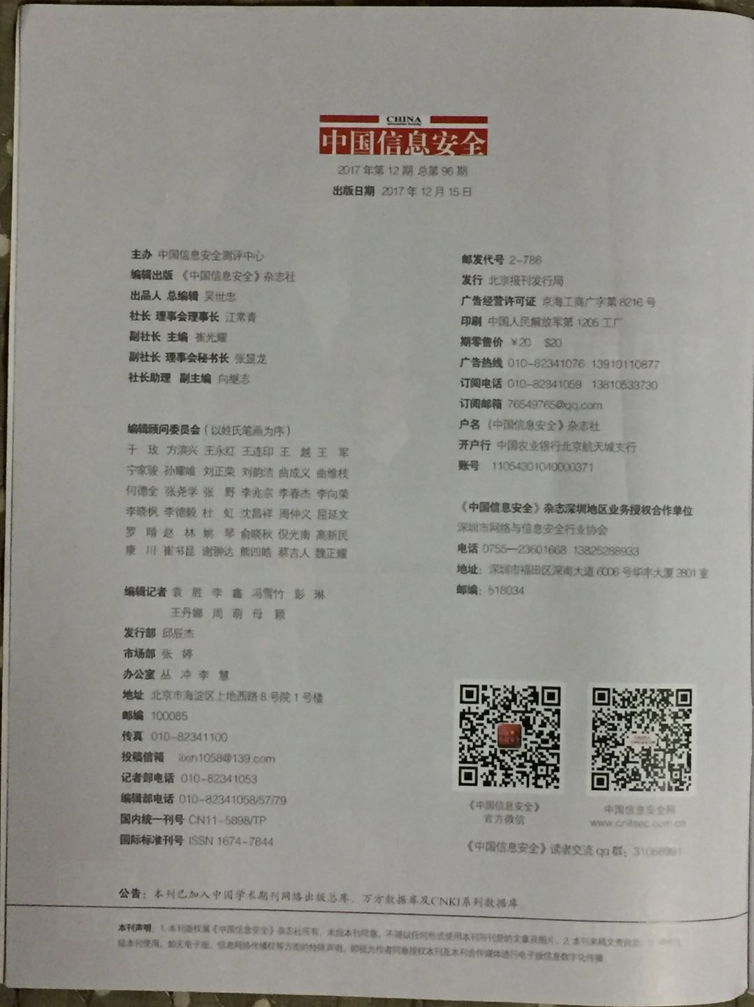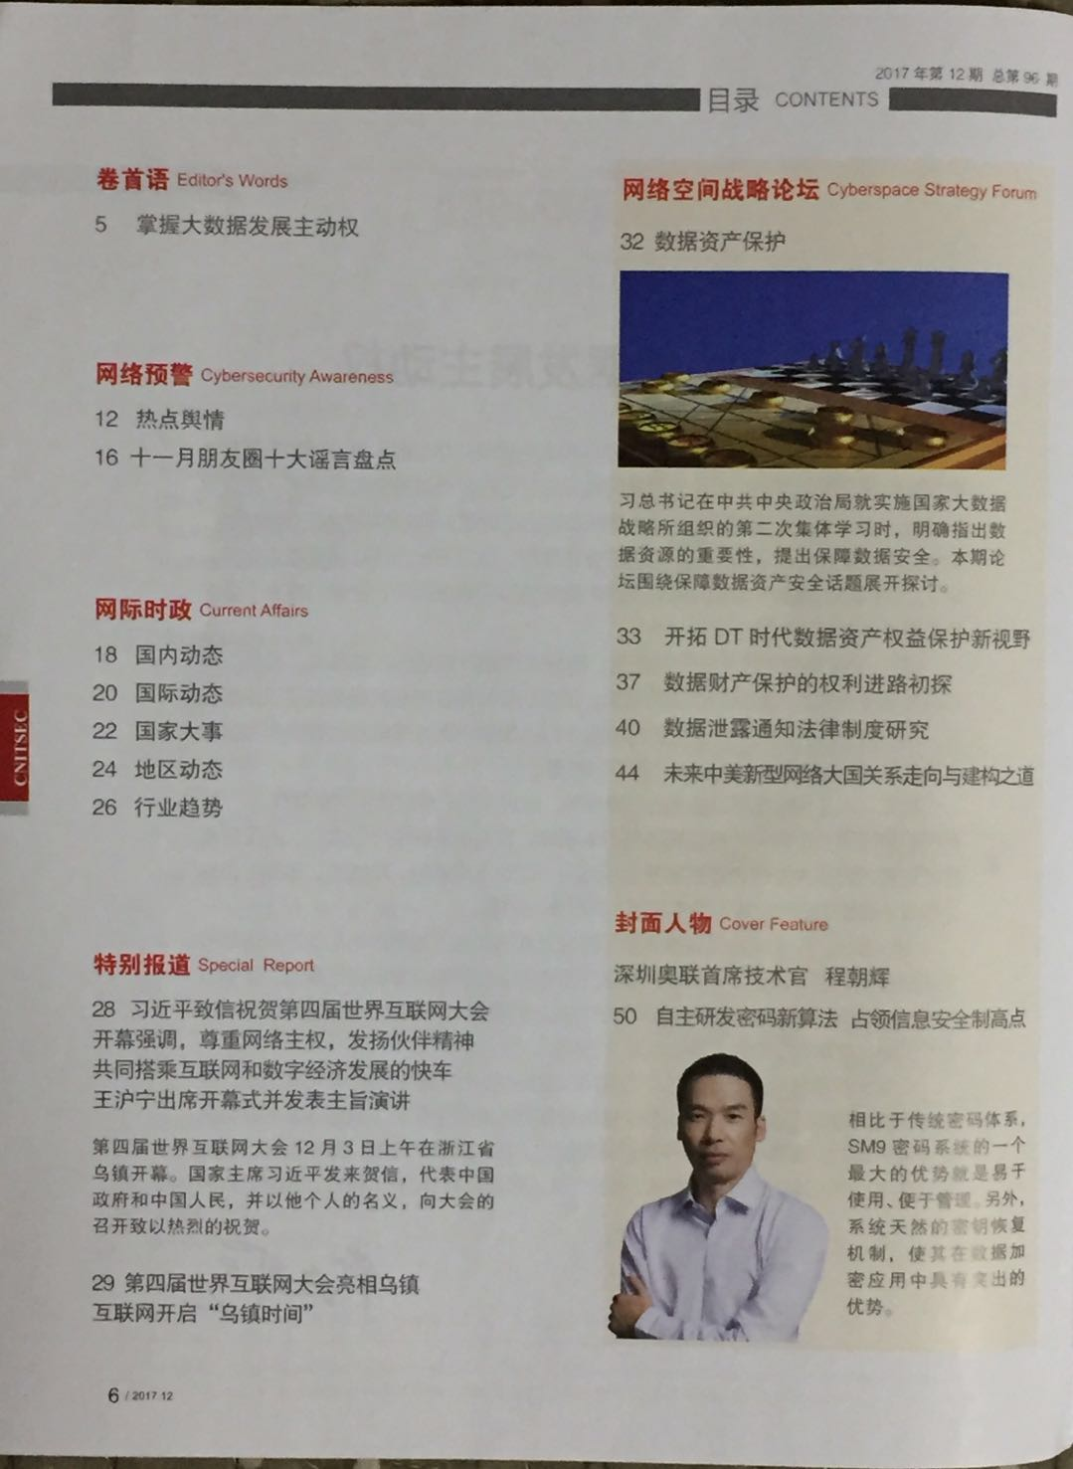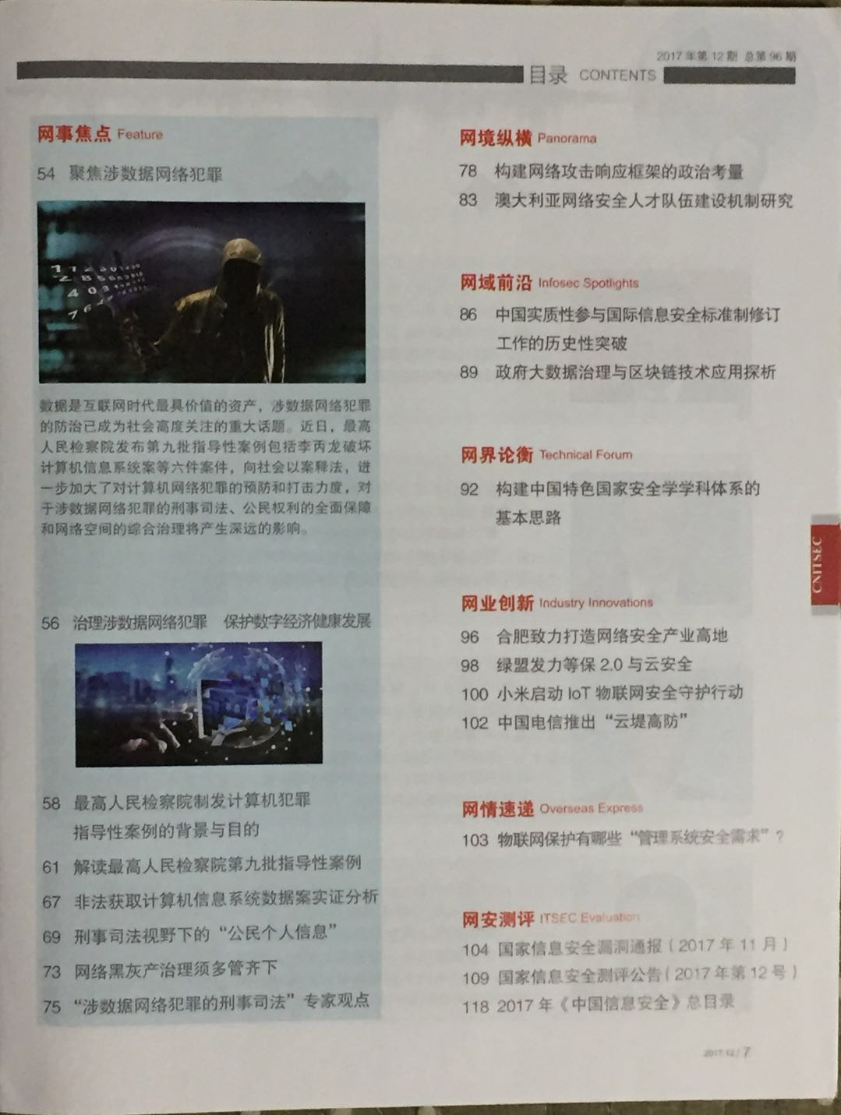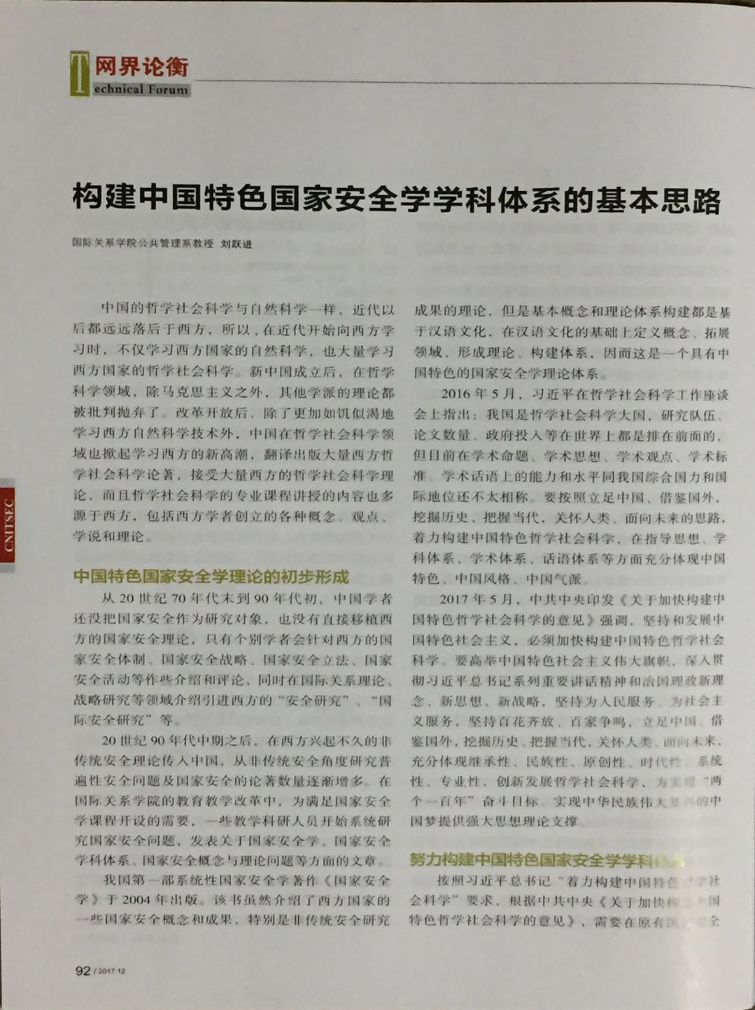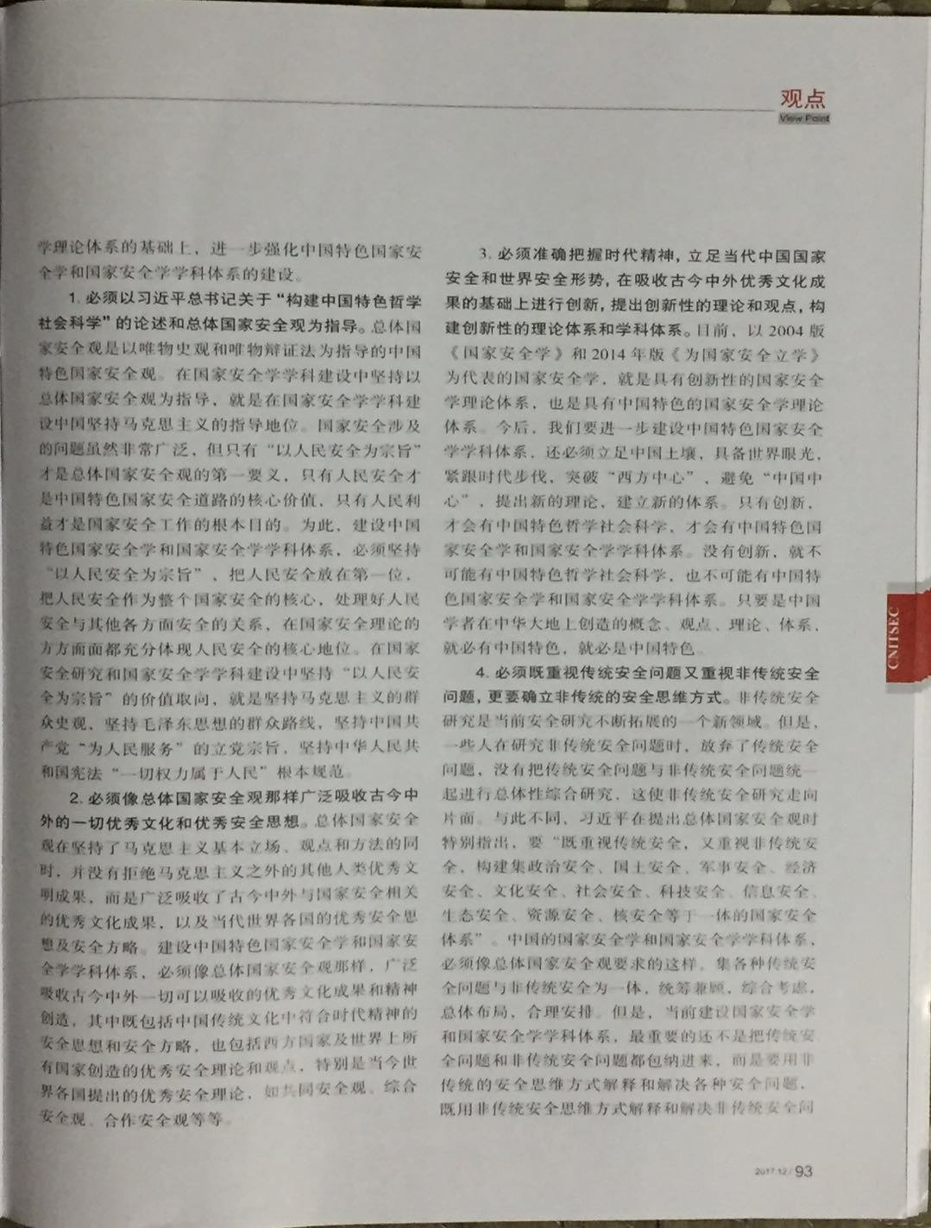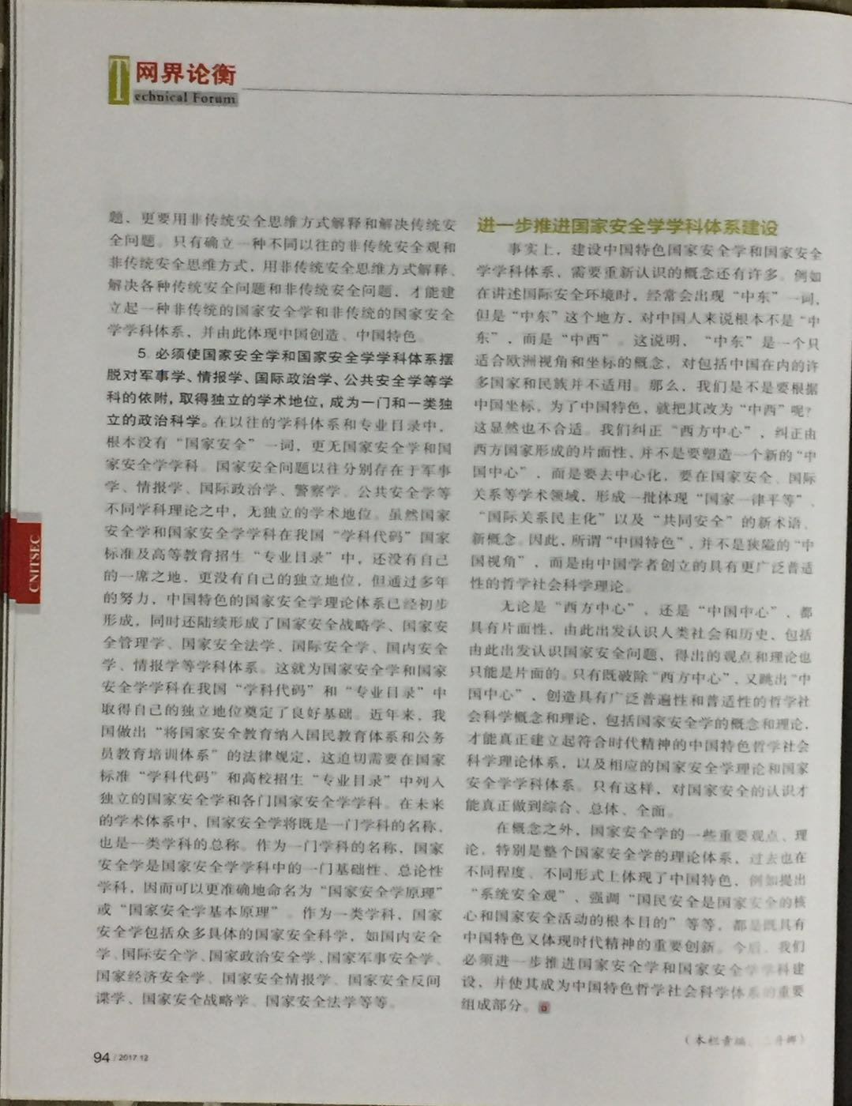

（此文主要部分刊于《中国信息安全》2017年第12期）

中华人民共和国国家安全法（2015）[EB/OL]．中国人大网，http://www.npc.gov.cn/npc/xinwen/2015-07/07/content_1941161.htm．
朱奕宝．安全科学与预防事故[J]．中国科技信息，1994，（12）．
朱奕宝．城市减灾重在防——一个不容回避的重大课题[J]．中国科技信息，1996，（12）．
蔡培元．人类的安全需要与保卫学的理论研究[J]．中国高教研究，1998，（1）．
张卫．俄罗斯特工[M]．北京：金城出版社，1998,(1)．
刘跃进．为国家安全立言——“国家安全学”构想[J]．首都国家安全,1998，(2)．
刘跃进．建立“国家安全学”初探[J]．国家安全通讯，1999，（1）．
《国家安全通讯》编辑部：建立“国家安全学”初探·编者按[Z]．国家安全通讯，1999，（1）．
刘跃进．试论国家安全学的对象、任务和学科性质[J]．山西师大学报（社会科学版），2003，（2）．
刘跃进．为国家安全立名——国家安全研究中概念问题的逻辑批判[J]．苏州教育学院学报，2008，（1）．
刘跃进．国家安全学[M]．北京：中国政法大学出版社，2004，（5）．
刘跃进．国家安全中的“国家”概念[J]．国际论坛，2013，（1）．
刘跃进．国内关于安全是否具有主观性的分歧和争论[J]．江南社会学报学报，2006，（2）．
刘跃进．国家安全学[M]．北京：中国政法大学出版社，2004，（5）．
刘跃进．国家安全学[M]．北京：中国政法大学出版社，2004，（5）．
中共中央政治局召开会议 分析研究2017年经济工作 审议《关于加强国家安全工作的意见》。新华网，http://news.xinhuanet.com/politics/2016-12/09/c_1120089875.htm.
刘跃进．为国家安全立学 ——国家刘跃进．国家安全学[M]．北京：中国政法大学出版社，2004，（5）．程及若干问题研究[M]．长春：吉林大学出版社，2014，（1）．
刘跃进，刘思偲．国域安全观：国家安全新思维[N]．中国社会科学报，2017-07-12，（7）。

